Arbejdsark - bevis for arealformlerne

Arealformlerne

I en vilkårlig trekant $ABC$ gælder, at arealet $T$ kan findes ved
$$T=\frac{1}{2}⋅a⋅b⋅sin⁡(C)$$

$$T=\frac{1}{2}⋅a⋅c⋅sin⁡(B)$$

$$T=\frac{1}{2}⋅b⋅c⋅sin⁡(A)$$

I skal ved hjælp af en række hints lave beviset for den første arealformel (de andre laves på præcis samme måde). Der er to tilfælde alt efter om vinkel $C$ er spids eller stump. Vi ser kun på det tilfælde, hvor $C$ er spids.
Betragt denne figur, hvor højden $h_{A}$ fra vinkel A er indtegnet. Punktet hvor højden $h_{A}$ rammer grundlinjen kaldes $D$:
$$A$$
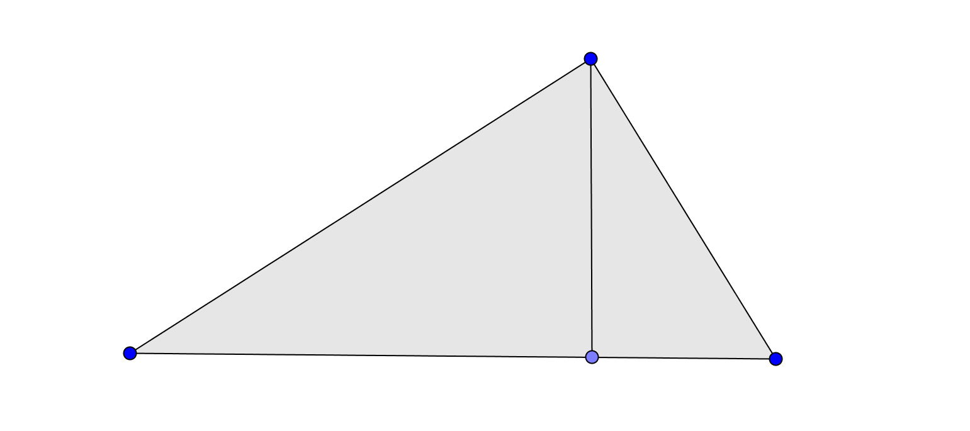
$$C$$
$$D$$
$$h_{A}$$
$$B$$
- Skriv sidenavne på trekanten.

- Opskriv den velkendte formel for at udregne arealet i en vilkårlig trekant.

- Opskriv formlen for arealet med de sidenavne, som er benyttet i trekanten ovenfor.

Du skal bestemme et udtryk for $h_{A}$ vha. formlen for sinus.
- Opskriv først formlen for sinus i en retvinklet trekant.

- Tag udgangspunkt i vinkel $B$ i trekant $ABD$. Tegn først trekant $ABD$ nedenfor og opskriv dernæst en formel vha. sinusformlen, som kan benyttes til at bestemme $h_{A}$.

- Isoler $h_{A}$ i formlen fra punkt 5.

- Indsæt udtrykket for $h_{A}$ i formlen for arealet fra punkt 3.

- Gentag punkt 5, 6 og 7 men hvor du bestemmer et udtryk for $h_{A}$ ud fra trekant $ACD$ i stedet. Så skulle du gerne nå frem til en af de andre to arealformler.

Den sidste af formlerne fås ved at tegne højden fra en af de andre vinkler. Det skal vi ikke bruge tid på, da det er helt det samme, man skal gøre.

